城乡居民社保费微信缴纳操作手册

V2.0

|  |  |  |  |
| --- | --- | --- | --- |
| 文档敏感性定义 |  | | |
| 编写人 | 周文 | 编写日期 | 2022-09-1 |
| 审核人 |  | 审核日期 |  |
| 公开范围 | 公开 | | |
| 建设单位 |  | | |
| 承建单位 |  | | |
| 监理单位 |  | | |

文档信息

修订状况

|  |  |  |  |  |  |
| --- | --- | --- | --- | --- | --- |
| 章节编号 | 章节名称 | 修订内容简述 | 修订人 | 修订日期 | 批准人 |
|  |  | 城乡居民社保费微信缴纳操作手册 | 周文 | 2022-09-1 |  |
|  |  |  |  |  |  |
|  |  |  |  |  |  |

目录

1 微信缴费 4

1.1 城乡居民两险微信支付渠道 4

1.1.1 业务描述 4

1.1.2 业务流程（我要缴） 4

1.1.3 业务流程（我要查） 20

# 微信缴费

## 城乡居民两险微信支付渠道

### 业务描述

为拓展城乡居民两险多元化缴费方式，依照国家税务总局的指示，江西省税务局在2019年9月1日正式开通微信支付缴费方式，从而更多程度的方便城乡居民缴纳社保两险。

### 业务流程（我要缴）

#### **搜索微信公众号（江西省税务局）**

在微信搜索公众号“江西省税务局”，关注并进入公众号，如下图所示：

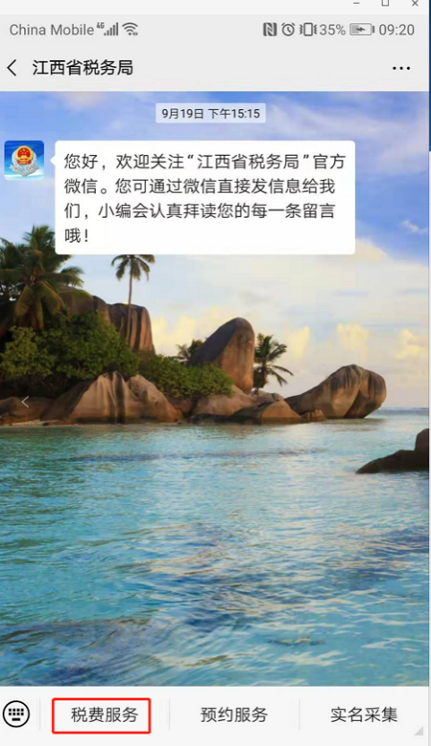

##### **1.1.2.1.1 税费服务**

点击“税费服务”,开始办理业务，根据自己需要缴纳的险种自行选择，如下图：

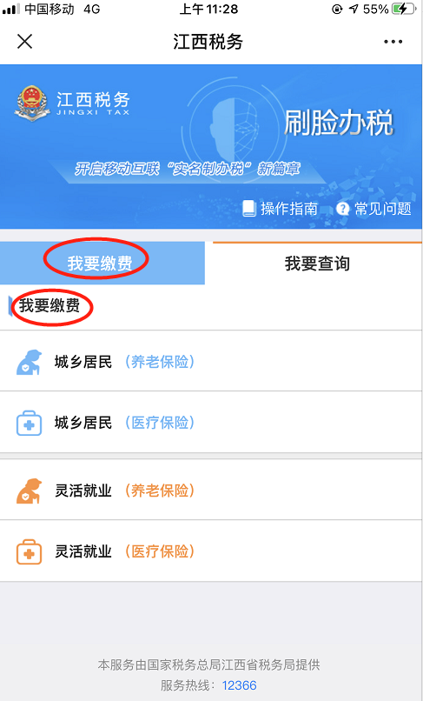

#### 1.1.2.2 城乡居民缴纳养老保险（本年自主缴费）

点击“养老保险费缴纳”此模块为：正常按照年度、险种、金额进行社保费缴纳，如下图：

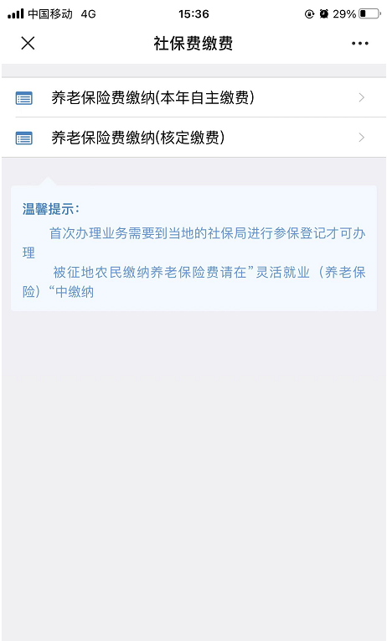

##### **1.1.2.2.1 输入人员信息**

输入身份证号和姓名（此时可修改缴费人身份证号码、姓名帮他人代缴），养老保险目前只支持本年度缴纳，点击微信缴费即可跳转打微信支付页面，如果有多个参保机构的，需要再次选择对应的参保机构再进行缴费，如下图：

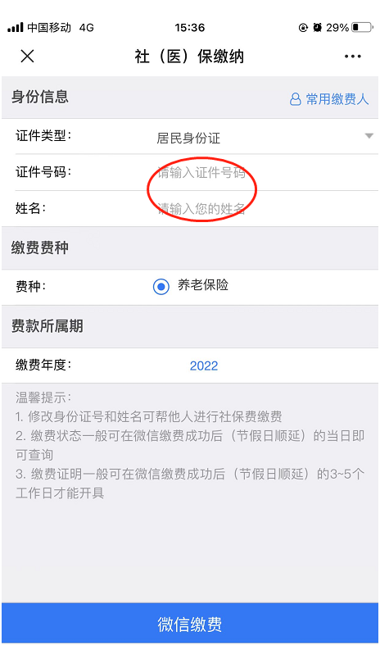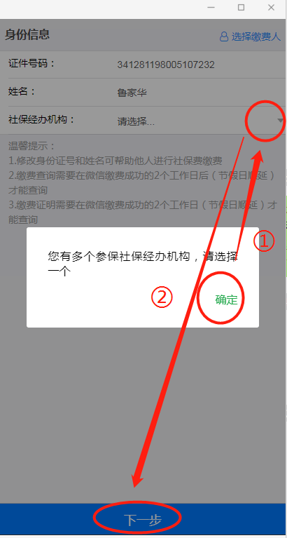

##### **1.1.2.2.2 选择档次**

选择对应的档次和金额后，点击按钮（缴费）进行缴费，如下图：

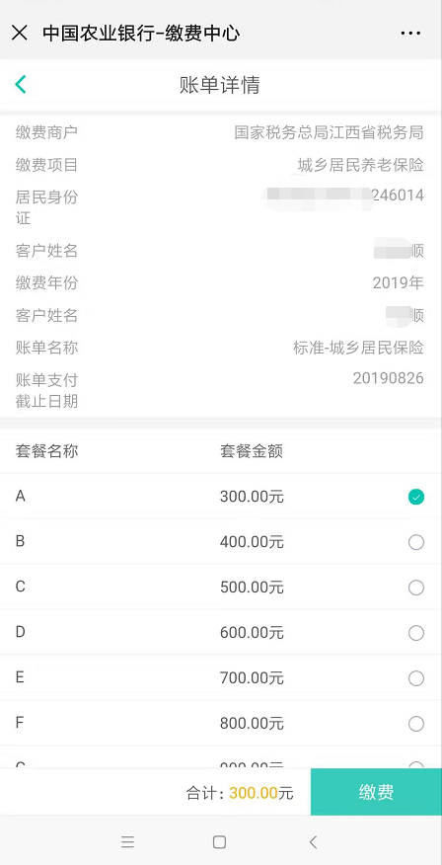

##### **1.1.2.2.3 选择支付方式**

如下图：

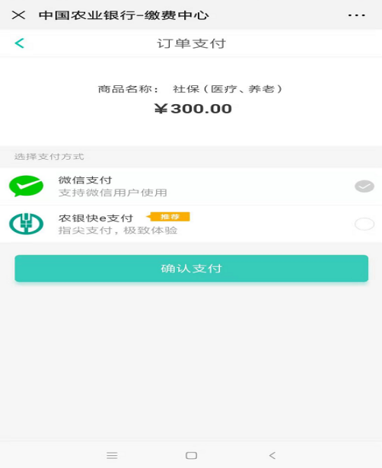

##### **1.1.2.2.4 输入支付密码**

如下图：

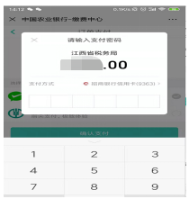

##### **1.1.2.2.5 支付成功**

如下图：

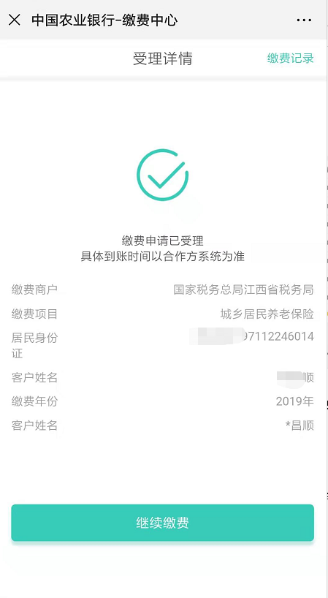

#### 1.1.2.3 城乡居民缴纳养老保险（核定缴费）

点击“养老保险费缴纳（核定缴费）”此模块为：非正常缴纳，比如补缴，差额补缴通过社保局传过来的数据进行按照年度、险种、金额进行社保费缴纳，如下图：



##### **1.1.2.3.1 输入人员信息**

输入身份证号和姓名（此时可修改缴费人身份证号码、姓名帮他人代缴），养老保险目前只支持本年度缴纳，点击微信缴费即可跳转打微信支付页面，如果有多个参保机构的，需要再次选择对应的参保机构再进行缴费，如下图：

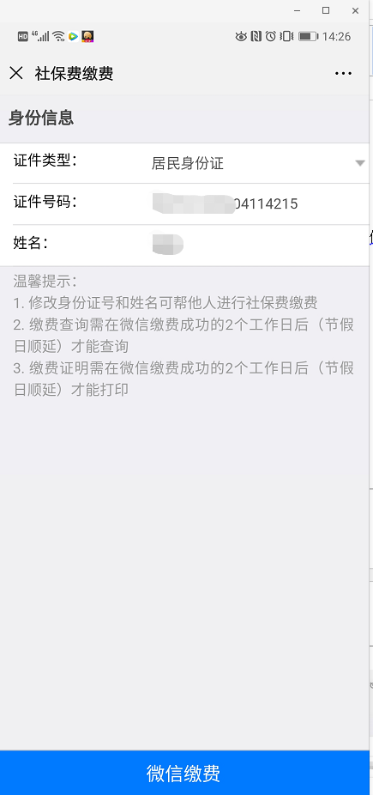

##### **1.1.2.3.2 自动缴费档次和金额**

核对信息，自动带出缴费档次和金额，并通过微信缴费，此处带出的缴费金额不可更改（因为是人社核定传替到税务来，税务按照征缴计划征收），如下图：

##### **1.1.2.3.3 选择支付方式**

如下图：

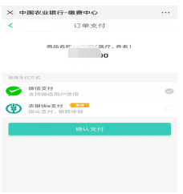

##### **1.1.2.3.4 输入支付密码**

如下图：

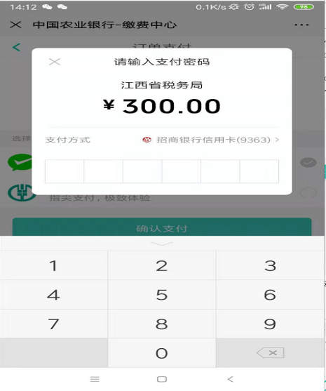

##### **1.1.2.3.5 支付成功**

如下图：



#### 1.1.2.4 城乡居民缴纳医疗保险（本年自主缴费）

选择医疗保险，如下图：

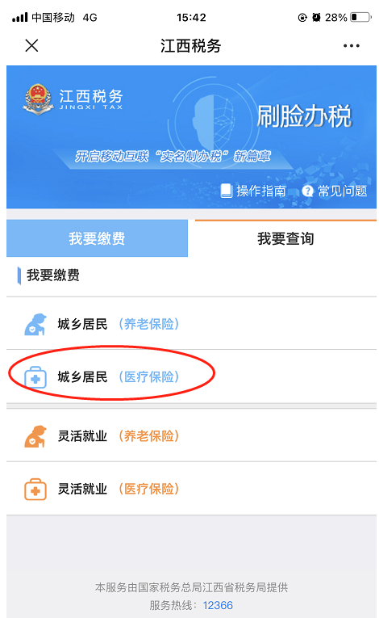

##### **1.1.2.4.1 选择医疗保险费缴纳**

根据国家医保局、财政部和税务总局要求，省医保局、省财政厅和省税务局每年联合发文公布城乡居民基本医疗保险费缴费标准，2023年度缴费标准为350元/人，如下图：

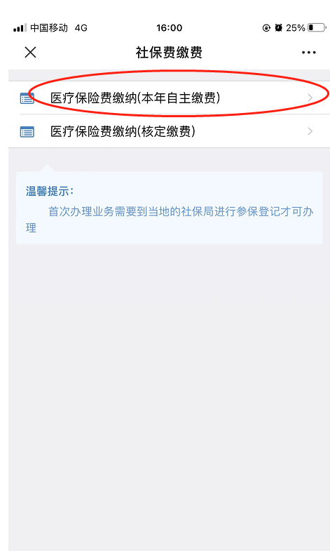

##### **1.1.2.4.2 输入人员信息**

输入身份证号和姓名（此时可修改缴费人身份证号码、姓名），如下图：

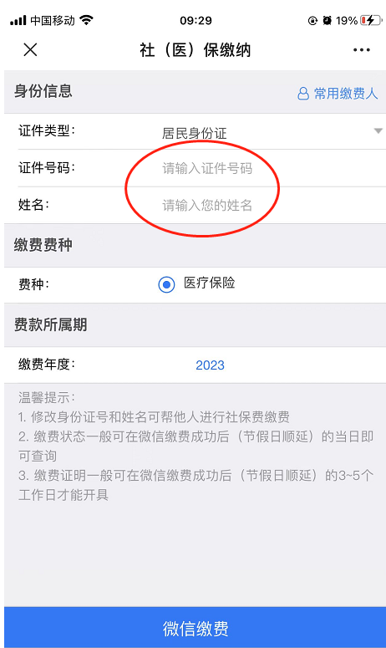

##### **1.1.2.4.3 自动带出缴费档次和金额**

核对信息，自动带出缴费档次和金额，并通过微信缴费，此处带出的缴费金额不可更改（因为是医保局核定传替到税务来，税务按照征缴计划征收），如下图：

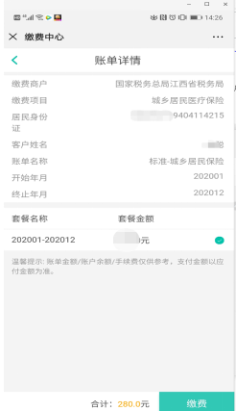

##### **1.1.2.4.4 点击“缴费”**

如下图：

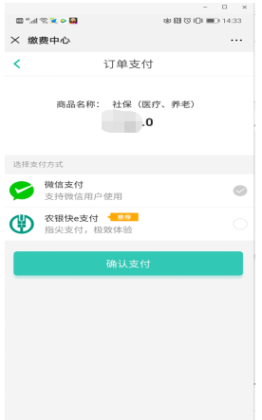

##### **1.1.2.4.5 输入支付密码**

如下图：

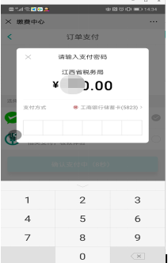

##### **1.1.2.4.6 支付成功**

如下图：



#### 1.1.2.5 城乡居民缴纳医疗保险（核定缴费）

点击“养老保险费缴纳（核定缴费）”此模块为：非正常缴纳，比如补缴，差额补缴通过社保局传过来的数据进行按照年度、险种、金额进行社保费缴纳，如下图：

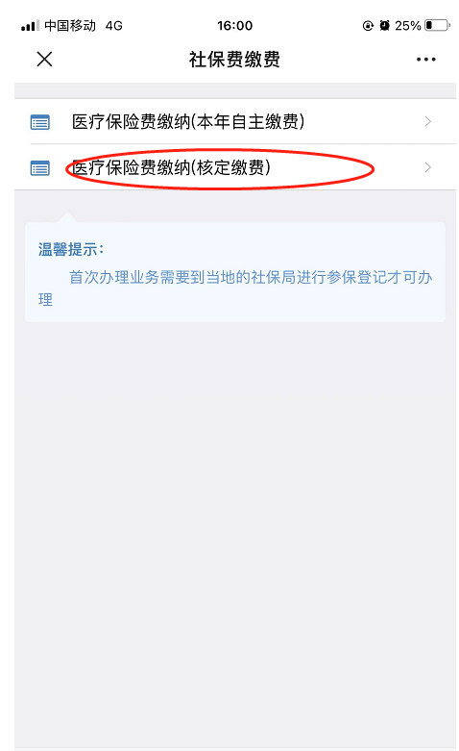

##### **1.1.2.5.1 输入人员信息**

输入身份证号和姓名（此时可修改缴费人身份证号码、姓名帮他人代缴），养老保险目前只支持本年度缴纳，点击微信缴费即可跳转打微信支付页面，如果有多个参保机构的，需要再次选择对应的参保机构再进行缴费，如下图：



##### **1.1.2.5.2 自动缴费档次和金额**

核对信息，自动带出缴费档次和金额，并通过微信缴费，此处带出的缴费金额不可更改（因为是人社核定传替到税务来，税务按照征缴计划征收），如下图：

##### **1.1.2.5.3 选择支付方式**

如下图：



##### **1.1.2.5.4 输入支付密码**

如下图：

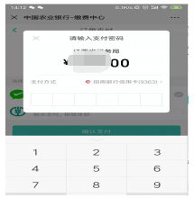

##### **1.1.2.5.5 支付成功**

如下图：



### 业务流程（我要查）

社保和医保缴费查询，提供社保缴费查询和医保缴费查询2种，用户可根据业务需求选择对应查询。

#### 社（医）保费缴费状态查询

社保主页选择社（医）保费缴费查询，如下图所示：

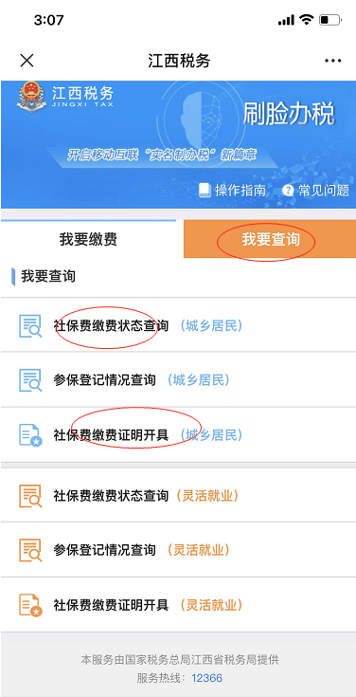

#### 1.1.3.2 输入身份信息进行查询

选择需要查询的险种，输入验证码，点击按钮“查询”即可。

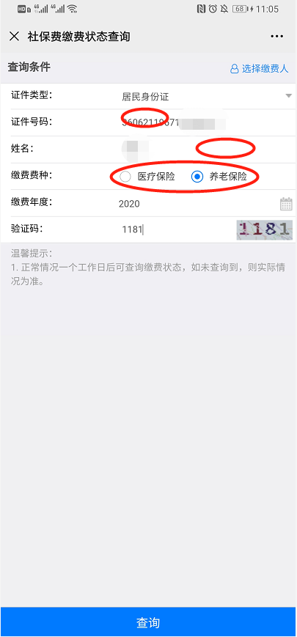

#### 1.1.3.3 查询出结果

社（医）保缴费明细查询，如下图所示：

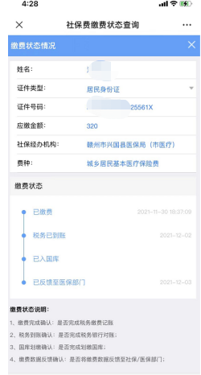

#### 1.1.3.4 社（医）保缴费证明开具

社保主页选择：社（医）保费缴费证明开具，如下图所示：



#### 1.1.3.5 选择需要打印的缴费信息

选择需要打印的缴费信息，如下图所示：

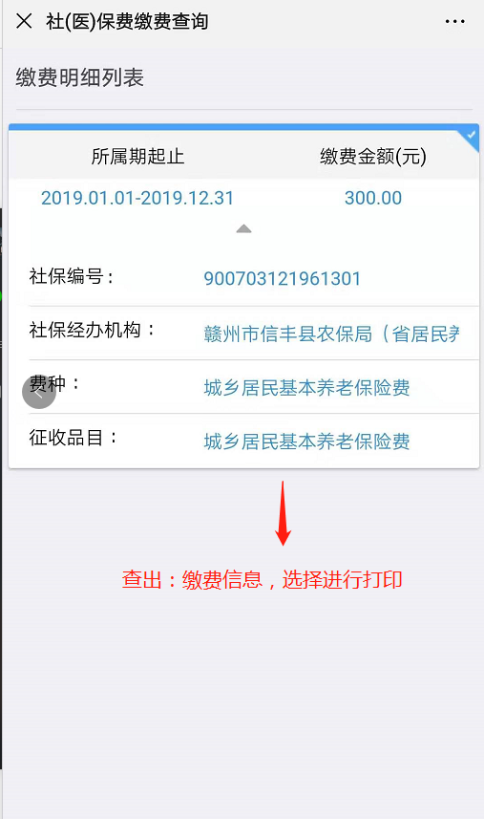

#### 1.1.3.6 开具下载

如下图：

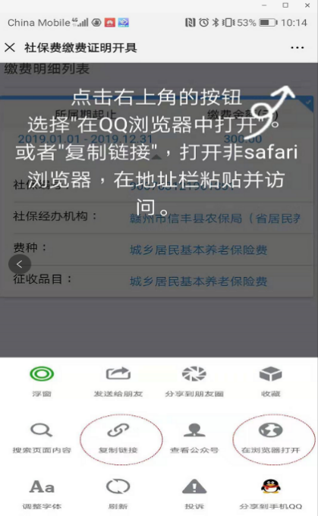

#### 1.1.3.7 参保信息查询

缴费人可以通过“参保信息查询”参保机构、险种信息，如下图所示：

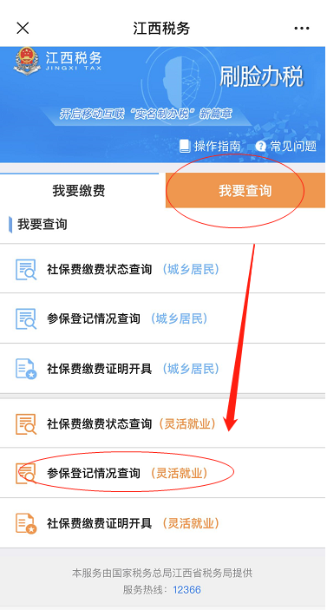

#### 1.1.3.8 输入身份信息进行查询

输入要查询的缴费人身份信息、输入验证码，点击“查询”按钮即可查询，也可以选择右上角的“选择缴费人”按钮添加常用联系人，选中某一个需要查询的缴费人即可查询。

